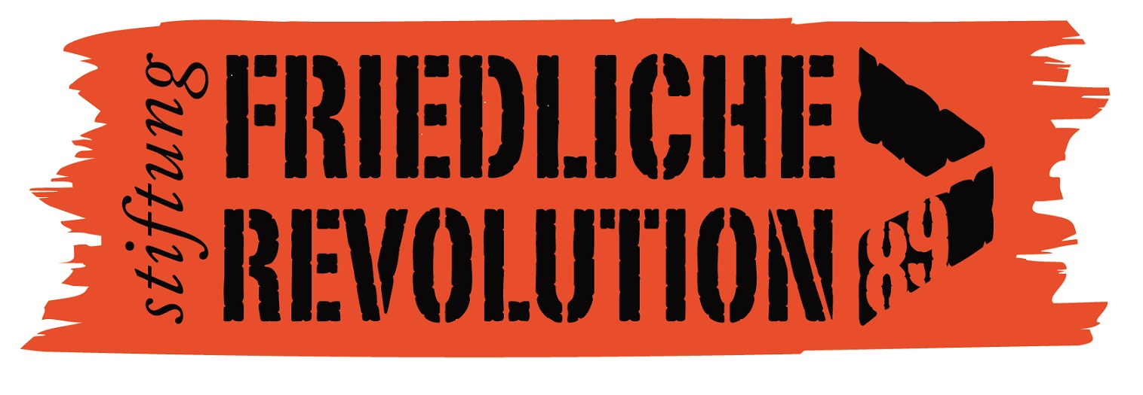

Pressemitteilung

der Stiftung Friedliche Revolution vom 05. Mai 2025
_________________________________________________________________________________

Eine Wendewundergeschichte: Theatraler Stadtrundgang FRITZI WAR DABEI geht in die 3. Runde
Bis 30. Juni 2025 sind 31 Veranstaltungen geplant

Leipzig. Die Stiftung Friedliche Revolution und das Theater der Jungen Welt (TDJW) laden ab dem 7. Mai 2025 wieder zum theatralen Stadtrundgang FRITZI WAR DABEI durch die Leipziger Innenstadt ein. Insgesamt sind bis zum 30. Juni 2025 31 Veranstaltungen geplant. In den ersten beiden Staffeln im Jahr 2024 war rund 3.000 Gäste dabei. Für den Herbst 2025 haben beide Partner bereits weitere Rundgänge avisiert.

Ausgehend von Hanna Schotts Kinderbuch „Fritzi war dabei. Eine Wendewundergeschichte“ erlebt das Publikum ab 8 Jahren einen Rundgang aus Kinder-Perspektive zu den Leipziger Schauplätzen der Friedlichen Revolution 1989. Die Teilnehmenden treffen auf Fritzi, machen Sound-Zeitreisen, werden selbst aktiv und erfahren, wie viel Mut und Entschlossenheit die Menschen 1989 aufgebracht haben, um eine große gesellschaftliche Veränderung zu bewirken. Fritzi wird in den Rundgängen von den Schauspielerinnen Anke Stoppa und Katja Körber verkörpert.

Die Vormittagsangebote mit Beginn um 10 Uhr wenden sich insbesondere an Grundschulen, sind aber auch interessant für Schüler: Innen bis ca. 12 Jahre. Zu den Aufführungen am Nachmittag (Start: 16.30 Uhr) sind vor allem Familien generationsübergreifend eingeladen: die Großeltern, die möglicherweise die die Ereignisse von 1989 selbst erlebt haben und ihre Kinder und Enkel. In den ersten beiden Staffeln gab es in dieser Konstellation viel zu erzählen: „Oma, warst du auch beim Fahnenapell in eurer Schule?“ „Wie war das denn mit Onkel Klaus aus Hamburg, konntet ihr Euch nicht besuchen?“

Die Rundgänge starten in der DenkmalWerkstatt der Stiftung Friedliche Revolution (Hansahaus Leipzig, Grimmaische Straße 13-15). Der Rundgang findet Open-Air statt. Die Veranstaltungen sind kostenfrei. Eine Anmeldung vorab über das TDJW-Serviceteam ist erforderlich (0341. 486 60 16 / kartenanfragen@tdjw.de). Alle Termine und weitere Informationen finden sich auf der Website des Theaters der Jungen Welt www.theaterderjungenweltleipzig.de.

Die nächsten Termine sind:
Mittwoch, 7. Mai, 10 Uhr
Donnerstag, 8. Mai, 10 Uhr
Freitag, 9. Mai, 10 Uhr
Sonntag, 11. Mai, 16.30 Uhr

Der Theatrale Stadtrundgang FRITZI WAR DABEI ist ein eine Kooperation von Theater der Jungen Welt und der Stiftung Friedliche Revolution im Rahmen des Projektes „Freiheits- und Einheitsdenkmal in Leipzig“.

Freiheits- und Einheitsdenkmal in Leipzig
In Leipzig entsteht ab 2025 ein nationales Freiheits- und Einheitsdenkmal, um die Erinnerung an die Friedliche Revolution vom Herbst 1989 in Gegenwart und Zukunft lebendig zu halten. Politische Basis dafür sind zwei Beschlüsse des Deutschen Bundestages. Der Leipziger Stadtrat hat im Oktober 2017 die Stiftung Friedliche Revolution mit einem Entwicklungsprozess für das Denkmal beauftragt. Der internationale künstlerische Wettbewerb startete im März 2024 und endete im Oktober 2024. Die Umsetzung des Siegerentwurfs ist ab Oktober 2025 geplant. www.freiheitsdenkmal-leipzig.de

Ein Projekt der Stiftung Friedliche Revolution zum Freiheits- und Einheitsdenkmal Leipzig, gefördert von der Bundesbeauftragten für Kultur und Medien, dem Sächsischen Ministerium für Wissenschaft, Kultur und Tourismus und der Stadt Leipzig. Die Maßnahme wird mitfinanziert durch Steuermittel auf Grundlage des vom Sächsischen Landtag beschlossenen Haushalts.

Pressekontakt
Susanne-Tenzler-Heusler
+49 173 378 66 01
presse@stiftung-fr.de

